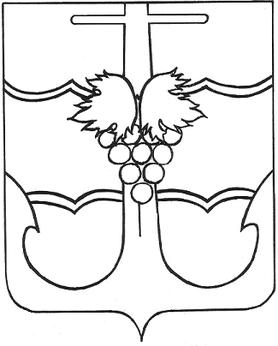

СОВЕТ МУНИЦИПАЛЬНОГО ОБРАЗОВАНИЯ
ТЕМРЮКСКИЙ МУНИЦИПАЛЬНЫЙ РАЙОН
КРАСНОДАРСКОГО КРАЯ

РЕШЕНИЕ № ____

________ сессия VII созыва

«____» ______ 2026 года г. Темрюк

О признании утратившим силу решения XLVIII сессии Совета муниципального образования Темрюкский район VII созыва от 22 мая 2023 г. № 419 «Об утверждении порядка размещения сведений о доходах, расходах, об имуществе и обязательствах имущественного характера (обобщенной информации об исполнении (ненадлежащем исполнении) обязанности представлять сведения о доходах, расходах, об имуществе и обязательствах имущественного характера) на официальном сайте муниципального образования Темрюкский район и предоставления этих сведений средствам массовой информации для опубликования»

В соответствии с Федеральным законом от 28 декабря 2025 г. № 505-ФЗ «О внесении изменений в отдельные законодательные акты Российской Федерации», Совет муниципального образования Темрюкский муниципальный район Краснодарского края р е ш и л:
- Признать утратившим силу решения XLVIII сессии Совета муниципального образования Темрюкский район VII созыва от 22 мая 2023 г. № 419 «Об утверждении порядка размещения сведений о доходах, расходах, об имуществе и обязательствах имущественного характера (обобщенной информации об исполнении (ненадлежащем исполнении) обязанности представлять сведения о доходах, расходах, об имуществе и обязательствах имущественного характера) на официальном сайте муниципального образования Темрюкский район и предоставления этих сведений средствам массовой информации для опубликования».
- Решение официально опубликовать на официальном сайте в информационно-телекоммуникационной сети «Интернет» temryuk.ru.
- Контроль за исполнением данного решения возложить на заместителя главы муниципального образования Темрюкский муниципальный район Краснодарского края Черную Л.Е. и постоянную комиссию Совета муниципального образования Темрюкский муниципальный район Краснодарского края по вопросам местного самоуправления, охране прав и свобод граждан (Оболонский С.Н.).
4. Решение «О признании утратившим силу решения XLVIII сессии Совета муниципального образования Темрюкский район VII созыва от 22 мая 2023 г. № 419 «Об утверждении порядка размещения сведений о доходах, расходах, об имуществе и обязательствах имущественного характера (обобщенной информации об исполнении (ненадлежащем исполнении) обязанности представлять сведения о доходах, расходах, об имуществе и обязательствах имущественного характера) на официальном сайте муниципального образования Темрюкский район и предоставления этих сведений средствам массовой информации для опубликования» вступает в силу после его официального обнародования путем официального опубликования.
Глава муниципального образования  Темрюкский муниципальный район  Краснодарского края  ________________Ф.В. Бабенков  «__» ____________ 2026 г. |  | Председатель Совета  муниципального образования  Темрюкский муниципальный район Краснодарского края  ____________С.И. Чмулева  «__» ____________ 2026 г.

